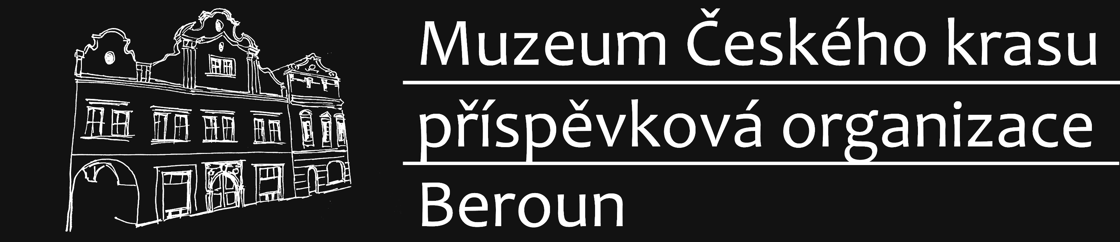

Evidenční číslo smlouvy dle evidence MČK: SMLO-0084/00065293/2024

Muzeum Českého krasu, příspěvková organizace

zastoupené ředitelkou, RNDr. Karin Kriegerbeckovou, Ph.D.

Husovo nám. 87

266 01 Beroun 1

IČ 00065293

dále jen půjčitel

a

Oblastní muzeum v Děčíně, příspěvková organizace

zastoupené ředitelem, Ing. Vlastimilem Pažourkem

Čsl. mládeže 1/31, Děčín IV-Podmokly, 405 02 Děčín

IČ 00360210  
dále jen vypůjčitel

uzavřeli tuto

# Smlouvu o výpůjčce sbírkových předmětů č. SMLO-0084/00065293/2024

**I.**

Půjčitel spravuje ve svých sbírkách mj. předměty, uvedené v příloze č. 1 xxxxx, které jsou předmětem výpůjčky.

**II.**

Půjčitel půjčuje na základě této smlouvy vypůjčiteli výše uvedené předměty - xxxxx **v xxxx Kč**, a to na dobu určitou, **ode dne převzetí xxxxx** za účelem **:**

1. provedení konzervačního zásahu xxxxx dle instrukcí xxxxx. Tento zásah bude proveden v konzervátorské dílně vypůjčitele (v objektu této organizace), a to bez jakékoli finanční spoluúčasti MČK.
2. prezentace všech xxxxx (dle příloh) na výstavě: xxxxx

**III.**

O případné prodloužení výpůjčky je třeba zažádat písemně nejpozději do  **xxxxx**

**IV.**

Smlouvou o výpůjčce vznikne vypůjčiteli právo předmět výpůjčky po dohodnutou dobu bezplatně užívat, za účelem uvedeným ve čl. II.

Půjčitel je povinen předat předmět výpůjčky vypůjčiteli **ve stavu způsobilém k řádnému užívání, s výjimkou 2 ks, uvedených v čl. II..**

Vypůjčitel hradí veškeré náklady spojené s výpůjčkou. **Předání předmětů proběhne xxxxx.**

Vypůjčitel je oprávněn užívat předmět výpůjčky řádně a v souladu s účelem, který byl dohodnut, je povinen chránit předmět výpůjčky před poškozením, ztrátou nebo zničením.

**Na předmětu výpůjčky nebudou bez předchozí dohody prováděny jiné změny a úpravy než ty, které jsou uvedeny v čl. II. této sml.**

Předmět výpůjčky bude umístěn v prostředí odpovídajícím jeho významu.

Budou učiněna dostatečná bezpečnostní, klimatizační popř. další opatření, aby nedošlo k poškození nebo ztrátě předmětu výpůjčky.

Při prezentaci předmětu výpůjčky bude uvedeno: xxxxx

Není-li dohodnuto jinak, nesmí vypůjčitel přenechat předmět výpůjčky k užívání jinému.

Vypůjčitel je povinen předmět výpůjčky vrátit neporušený, na vlastní náklady, jakmile jej nepotřebuje, nejpozději však do konce stanovené doby vypůjčení, a to ve stanoveném termínu a předem dohodnutým způsobem.

Půjčitel může požadovat vrácení předmětu výpůjčky i před skončením stanovené doby vypůjčení, jestliže vypůjčitel předmět neužívá řádně, nebo předmět užívá v rozporu s ustanovením této smlouvy a také v případě, že předměty potřebuje pro své vlastní účely, které mu nebyly známy v době uzavření výpůjční smlouvy.

Vypůjčitel je povinen umožnit půjčiteli kontrolu předmětu výpůjčky, včetně provedení fotografické dokumentace.

**Vypůjčitel se zavazuje k úhradě veškerých vzniklých škod.**

**Vypůjčitel nese jako dočasný držitel předmětů riziko nebezpečí ztráty/škody.**

Předmět výpůjčky je fotograficky zdokumentován a fotodokumentace tvoří nedílnou součást této smlouvy.

Smlouva nabývá platnosti dnem podpisu oběma smluvními stranami a účinnosti dnem jejího zveřejnění v registru smluv (pokud musí být zveřejněna).

Vypůjčitel, v souladu s ustanoveními zákona č. 101/2000 Sb., o ochraně osobních údajů, v platném znění, podpisem této smlouvy prohlašuje, že po dobu trvání této smlouvy uděluje vypůjčiteli  souhlas se shromažďováním, zpracováváním, používáním a uchováváním svých osobních údajů, které mu poskytl při sepsání této smlouvy*.*

Smlouva je vyhotovena ve dvou stejnopisech s platností originálu, každá smluvní strana obdrží po jednom.

V Berouně dne: V …………………. dne:

....................................................... ......................................................

RNDr. Karin Kriegerbecková, Ph.D. Ing. Vlastimil Pažourek

Přílohy smlouvy:

1. Seznam půjčovaných předmětů
2. Obrazová dokumentace půjčovaných předmětů
3. Předávací protokol k 1. části předmětů dle č. IV + jejich fotodokumentace
4. Předávací protokol k 2. části předmětů dle č. IV + jejich fotodokumentace
5. Předávací protokol o vrácení celého souboru předmětů